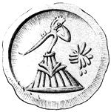

§4.16 Огласовка знака 068.
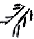
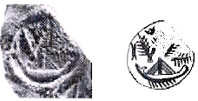
Знак 068 в таком изображении в репертуаре знаков Фестского диска не встречается. В текстах иероглифических документов мы видим его только в текстах ## 002, 044 и 124, т.е. база для проверки правильности огласовки очень незначительна. Но попробуем огласовать знак и на этом скудном материале. На оттиске печати #124 очень трудно понять, какие знаки изображены над «Корабликом» справа. Если крайний знак «σι» можно принять, то следующий знак вообще мало понятен. При изменениях размера и оттенков оттиска нужно обратить внимание на направление его штриховки, не совпадающей со штриховкой знака «σι». Это может говорить о том, что здесь не один знак «δο», а два: «σι» и, предположительно, знак 068 по репертуару CHIC. Текст печати выглядит так: ναυ-σι-?-δο. Перебор лиц, имеющих отношение к кораблям и плаванию на них даёт слово ναυσι-μεδοντος – корабля начальник, властелин, т.е. или это капитан корабля, или командир над определённой группой кораблей.
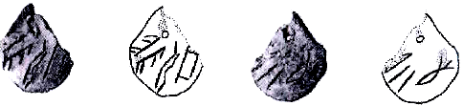
Текст медальона #044 не противоречит принятой огласовке знака 068, первая сторона - με-πο-κο, где με = μεδων, μεδοντος – властелин, начальник, и πο-κο от α-ποι-κος – земля, страна. Знаки на второй стороне медальона говорят о 200 мерах зерна. Но первый знак здесь так повреждён, что его невозможно восстановить даже предположительно. Вид ли зерна, его упаковка или характер обработки, неизвестно. Одно ясно, что большой начальник пометил своё зерно.
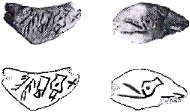
Первые два знака на первой стороне nodule #002 можно считать принятыми, но третий знак на прорисовке вызывает некоторое затруднение, хотя на оттиске он более всего подходит под рисунок знака 18=πα из репертуара знаков Фестского диска. Точка внутри знака может означать, что это знак «χο». Издатели каталогов тоже склоняются к этому варианту. Отсюда и затруднение при переводе текста. Перевода не даём, высказываем предположение, что в первом случае надпись может значить: με(δοντος) – (τ)ροπα(ιος) или με(δων) – (τ)ροπα(ιος) - властелин (начальник) дающий победу (победитель). Эпитет вызывает сильные сомнения. И ничтожный черепок для «властелина победы» не поддерживает его амбиции. Во втором случае με(δων) – (τ)ροχος – начальник ристалища. Этот вариант предпочтительнее и по графике знака, и по критским реалиям. На фресках мы видим игры с разъярёнными быками, мы видим фрески, изображающие большое скопление народа на трибунах. Значит на Крите была большие арены. Почему не предположить, что существовали арены – ристалища, в том числе конские? Ведь по тексту Фестского диска на вооружении армии находились колесницы. Не стояли же они от войны до войны на заднем дворе без употребления.
Конечно, могут быть и другие варианты перевода.
Поскольку альтернативных вариантов огласовки знака 068 на сегодня нет, то принимаем предварительно его огласовку «με».
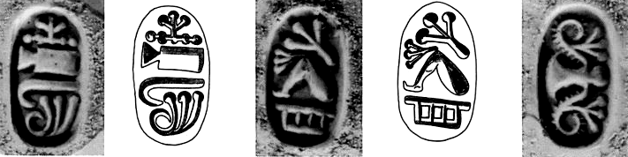
Рассмотрим неизвестный знак в тексте печати #242: φω-?-ρο α-ποι-κο ?? Не огласован средний знак первой стороны печати. В репертуаре знаков иероглифических печатей это знак 059 (CHIC) или 32 (А.А. Молчанов). А Приложении 1 мы отметили, что этот знак не имеет огласовки. Рисунок знака не вызывает сомнения, это «Крюк». Словари дают нам несколько вариантов его названия, но нужно учитывать, что слог из названия «Крюка» должен входить в эпитет к значению первого знака φω= φως – Солнце или муж, человек. Переборка вариантов склоняет нас принять название «Крюка» - θαιρος - крюк дверной и знак получает огласовку θα. Отсюда прямой путь к эпическим словам «Илиады», где θαρραλεος, θαρρος = θαρσαλεος в значении смелый, отважный, дерзкий. Эти эпитеты относятся к богам и героям (θεος, ανηρ, φως, Hom.). Эпические боги и герои не отличаются друг от друга своими достоинствами, их эпитеты тождественны. При чтении текстов печатей читатель мог заметить, что многие слова и выражения этих текстов часто совпадают сэпическими и поэтическими выражениями более поздних авторов. Это не случайность, а закономерность, на каторой мы не будем останавливаться. По этим фактам мы принимаем огласовку «Крюка» как θα. В текстах печатей мужчину часто обозначают не ανηρ, а φως. Но в любом случае это настоящий, истинный мужчина, т.е. храбрый муж, доблестный человек. Является ли знак πα третьей стороны сокращённой записью слова πατι? Скорее всего так.
Тогда текст звучит: владыка страны (земли), муж отважный (смелый).
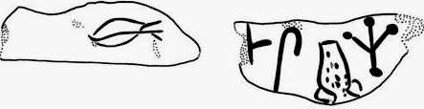
Такая огласовка знака 32 (059) требует подтверждения. Ближайший адрес – надпись на Nodul’е #017. Этот Nodul стоит в ряду Nodul’ей # # 013, 015, 019, 024, 025, знаки которых говорят о выделении продовольствия для питания зависимых людей. Особенно близки по текстам #017 и #024, где отмечается выделение зерна. На первой прорисовки стороны #017 стоит логограмма «Зерна». Эта логограмма задаёт рамки поиска перевода второй стороны прорисовки. Здесь издатели CHIC первый знак принимают как косой крестик окончания (начала) текста. В таком случае слово α-μη-θα..., возможно, от αμηθεις ← αμαω – жать, убирать, собирать. Приемлемо. Другие стороны Nodul’я не читаются, и нет возможности установить назначение собранного зерна.

